安全生活常识科普进社区 为平安文明建设添砖增瓦
2022年5月30日——“全国科技工作者日”，对于科技工作者来说，这是一个既非常幸福而又特别自豪的日子。久雨初晴的闷热天气，没能阻挡住郴州职业技术学院科技志愿者深入社区开展安全知识科普宣传的脚步，以实际行动庆祝广大科技工作者自己的节日。郴州职业技术学院广大科技工作者兵分多路以“科技志愿者”的身份深入街道、社区开展科普宣传志愿活动，其中以科技与产业开发处、校企合作中心、产教融合研究院、学校科协等部门的科技工作者组成的科普宣传服务队，深入王仙岭街道上白水社区德雅小区开展“消防连着你我他，保障安全靠大家”为主题的科普宣传活动。
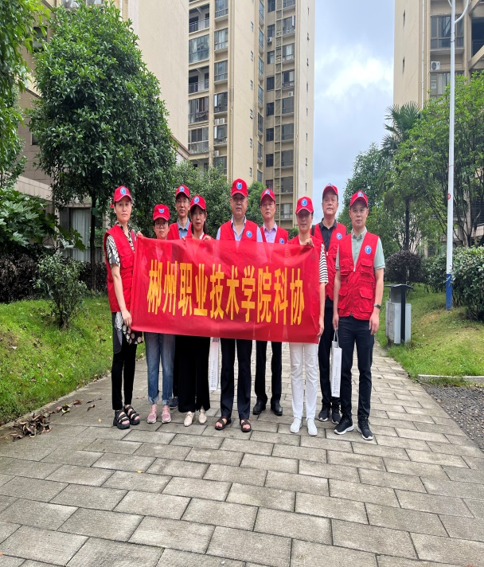
图1.参加活动的部分志愿者合影 图2.志愿者给物业人员送上科普资料

科技志愿服务队的队员深入小区，与小区业主或居住人员讲解安全应急知识，传授饮食养生、白蚁防治方法，沟通移风易俗的进步理念，并给物业公司、业主等送上了《消防安全防范知识》《应急避险自救手册》《防灾减灾知识》《白蚁防治知识》《移风易俗宣传资料》《垃圾分类方法》《饮食养生小常识》等科普宣传资料。活动在志愿者们满头大汗和欢声笑语中结束，受到小区居民和物业公司工作人员的热烈欢迎和积极配合。(通讯员 张丽芳 供稿)
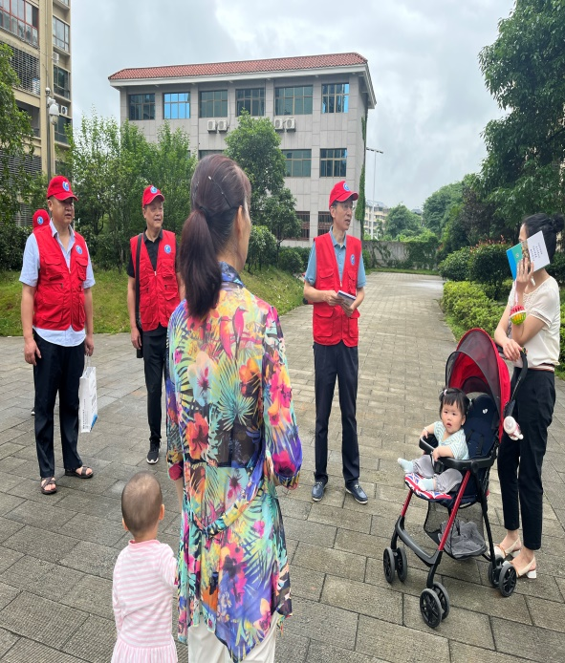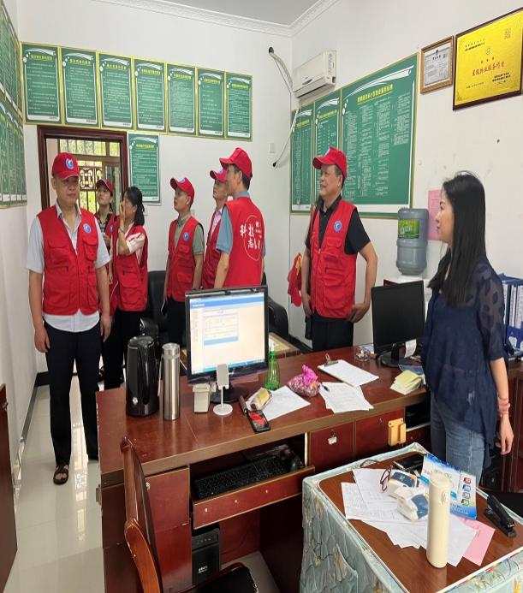
图3.志愿者对业主开展科普知识讲解 图4.志愿者参观物业公司有关制度

